Cô giáo Nguyễn Thị Thuý Linh – cô giáo trẻ nhiệt tình, tâm huyết, yêu nghề.

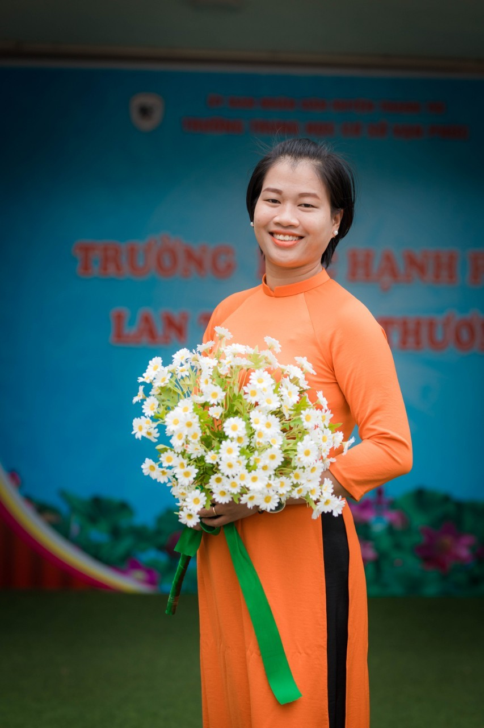 | Có một câu danh ngôn hay, ý nghĩa nói về nghề giáo mà tôi đã từng được đọc và rất ấn tượng: “Một người thầy giỏi giống như ngọn nến - nó đốt cháy chính mình để soi sáng đường cho những người khác” (Mustafa Kernal Ataturk). Hình ảnh “ngọn nến - người thầy” trong câu danh ngôn đã khiến tôi liên tưởng đến cô giáo Nguyễn Thị Thuý Linh – giáo viên giảng dạy bộ môn Giáo dục thể chất, giáo viên chủ nhiệm lớp 8A2 trường THCS Vạn Phúc – Thanh Trì – Hà Nội.  --------------------*--------------------

Cô Linh tốt nghiệp trường Đại học Sư phạm TDTT Hà Nội. Năm 2013, cô về nhận công tác tại trường THCS Vạn Phúc. Là một giáo viên trẻ nhưng cô nhanh chóng tạo được uy tín và sự tin cậy đối với Ban giám hiệu, đồng nghiệp, học sinh và đặc biệt là đối với phụ huynh học sinh. Với đức tính giản dị, ham học hỏi, sức trẻ phơi phới, lòng yêu nghề … cô Linh không tự bằng lòng với những gì mình đã đạt được, cô luôn cố gắng tu dưỡng rèn luyện phẩm chất đạo đức người giáo viên nhân dân, không ngừng học tập, trao đổi kiến thức với đồng nghiệp, để có những bài giảng hay, phương pháp giảng dạy khoa học truyền dạy cho học trò những động tác thể dục ,kiến thức về giáo dục thể chất, cũng như vốn kiến thức sống sau này. Những giờ học thú vị trên lớp hay những giờ ngoại khoá, cô luôn tạo tình cảm thân thiện, gần gũi với học sinh, coi chúng là những người con của mình. Bản thân là một giáo viên dạy thể dục với sự năng động, cô luôn mong muốn mang đến cho các em học sinh những tiết dạy hay, bổ ích, những động tác, bài thể dục sinh động, hấp dẫn giúp các em yêu thích và tự giác, có hiệu quả cao sau mỗi tiết học. Để làm được điều đó cô Linh đã không ngừng học hỏi, tìm tòi các phương pháp hay từ đồng nghiệp, từ những chuyên đề… Từ sự năng động sáng tạo trong đổi mới phương pháp dạy học của mình cô đã có những phương pháp, hình thức tổ chức dạy học đa dạng và phong phú, đạt hiệu quả cao cả về kiến thức kĩ năng và bồi dưỡng năng lực phẩm chất cho học sinh. Cô sử dụng triệt để hình thức tổ chức trò chơi học tập, tạo các cuộc thi, đố vui có thưởng…Mặc dù nhà khá xa nhưng cô không bao giờ đến muộn dù chỉ một phút. Cô nhiệt tình, yêu thương học sinh khiến học sinh và phụ huynh lúc nào cũng yêu quý. Trong bối cảnh dịch bệnh không thể lên lớp trực tiếp với các em, cô đã tìm tòi các phương pháp, các phương tiện hỗ trợ dạy học trực tuyến, cô đã vận dụng tối đa công nghệ thông tin,các phần mềm hỗ trợ…quay video...để làm sao các em cảm thấy gần gũi và yêu thích môn học nhất. Và kết quả của sự nỗ lực đó chính là: Các em học sinh do cô đào tạo, dạy dỗ và huấn luyện thể duc thể thao nên năm nào cũng đạt giải cao trong các hội thi TDTT do các cấp, ngành tổ chức, góp vào vườn hoa thành tích của nhà trường thêm hương sắc.
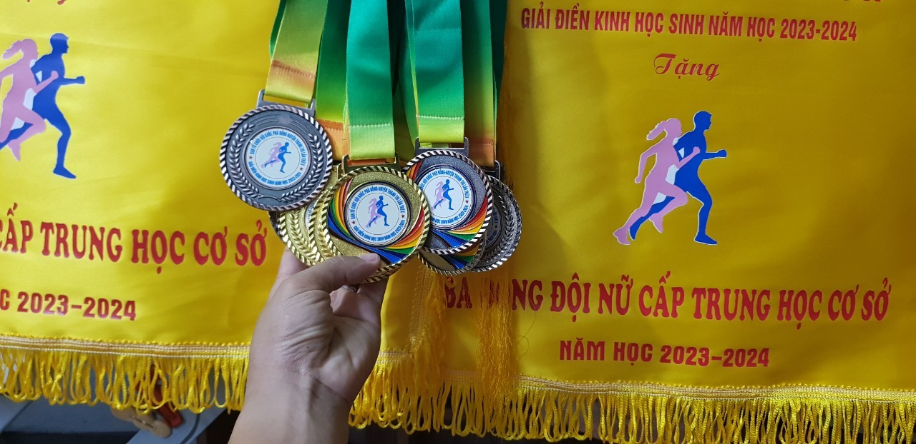 | 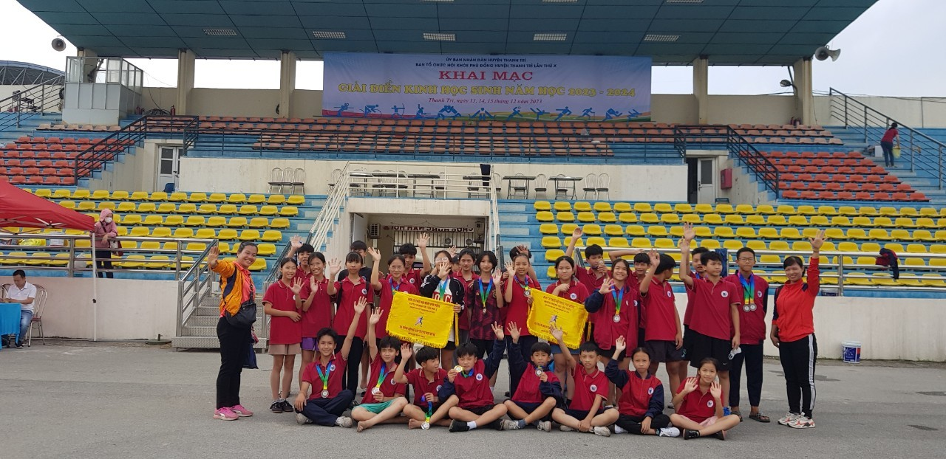
Từ năm 2015, Ban giám hiệu nhà trường nhận thấy năng lực, sự nhiệt tình, hết lòng vì sự nghiệp giáo dục, vì học sinh, BGH nhà trường đã phân công cô làm Giáo viên chủ nhiệm. Với vai trò là giáo viên chủ nhiệm, cô đã hoàn thành xuất sắc nhiệm vụ. Với mong muốn các em học sinh ngoài việc học tập kiến thức thì cần tham gia các hoạt động ngoại khóa để giúp các em phát triển toàn diện cả về “ Kiến thức - kĩ năng, năng lực - phẩm chất ” cô đã không ngừng học hỏi, tìm tòi các mô hình, phong trào hoạt động của tập thể… Bên cạnh đó cô luôn gần gũi tìm hiểu những tâm tư nguyện vọng, hoà đồng với các em học sinh nên được sư yêu mến, tin tưởng của các em. Trong các hoạt động tập thể, cô Linh luôn sát sao với lớp, cùng các em tham gia vào những công việc chung của lớp. Nhờ vậy công tác quản lý lớp của cô được thuận lợi và hiệu quả. Nhiều năm liền lớp học do cô Linh chủ nhiệm đã đạt danh hiệu lớp Tiên tiến, Tiên tiến xuất sắc.
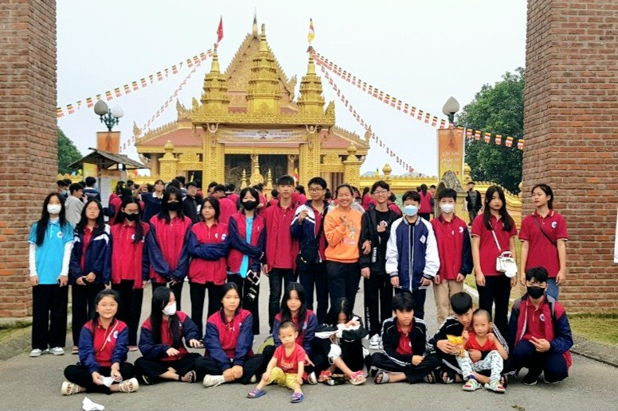 | 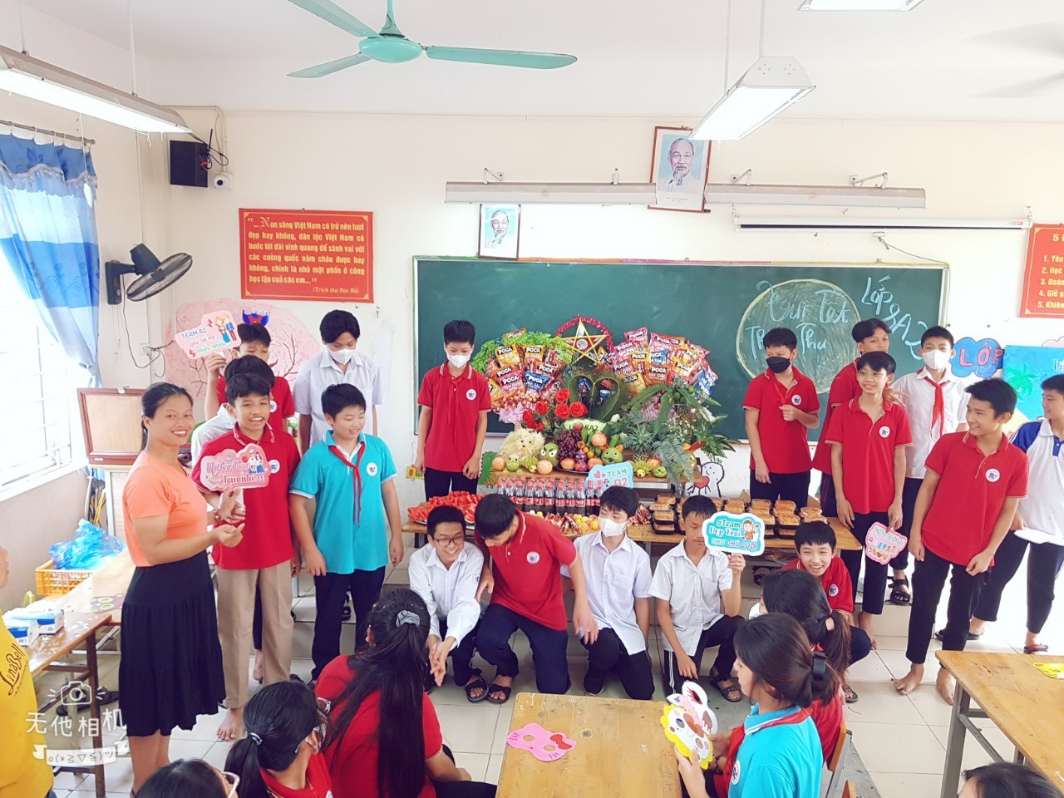

Không chỉ là một giáo viên dạy giỏi mà cô giáo Nguyễn Thị Thuý Linh còn là một đoàn viên năng động, nhiệt huyết. Với phẩm chất chính trị vững vàng, năng lực sẵn có cộng thêm sự nhiệt tình năng nổ, cô đã góp phần không nhỏ vào việc đẩy mạnh phong trào thanh thiếu niên trong nhà trường. Cô luôn là người tích cực trong mọi công việc của nhà trường với phương châm “Đâu cần thanh niên có, đâu khó có thanh niên”. Cô đã nhiều lần xung phong hiến máu cứu người, tích cực tham gia các hoạt động như: Phong trào đền ơn đáp nghĩa, tri ân thầy cô, quỹ nhân ái, học bổng học sinh nghèo vượt khó, thực hiện tốt hoạt động thi đua nhân ngày 20/11… Với sự tin tưởng của Ban lãnh đạo nhà trường, năm 2021 cô Linh đã được kết nạp Đảng viên, chính thức đứng trong hàng ngũ của Đảng và trở thành một Đảng viên mẫu mực, luôn chấp hành tốt mọi chủ trương đường lối của Đảng.
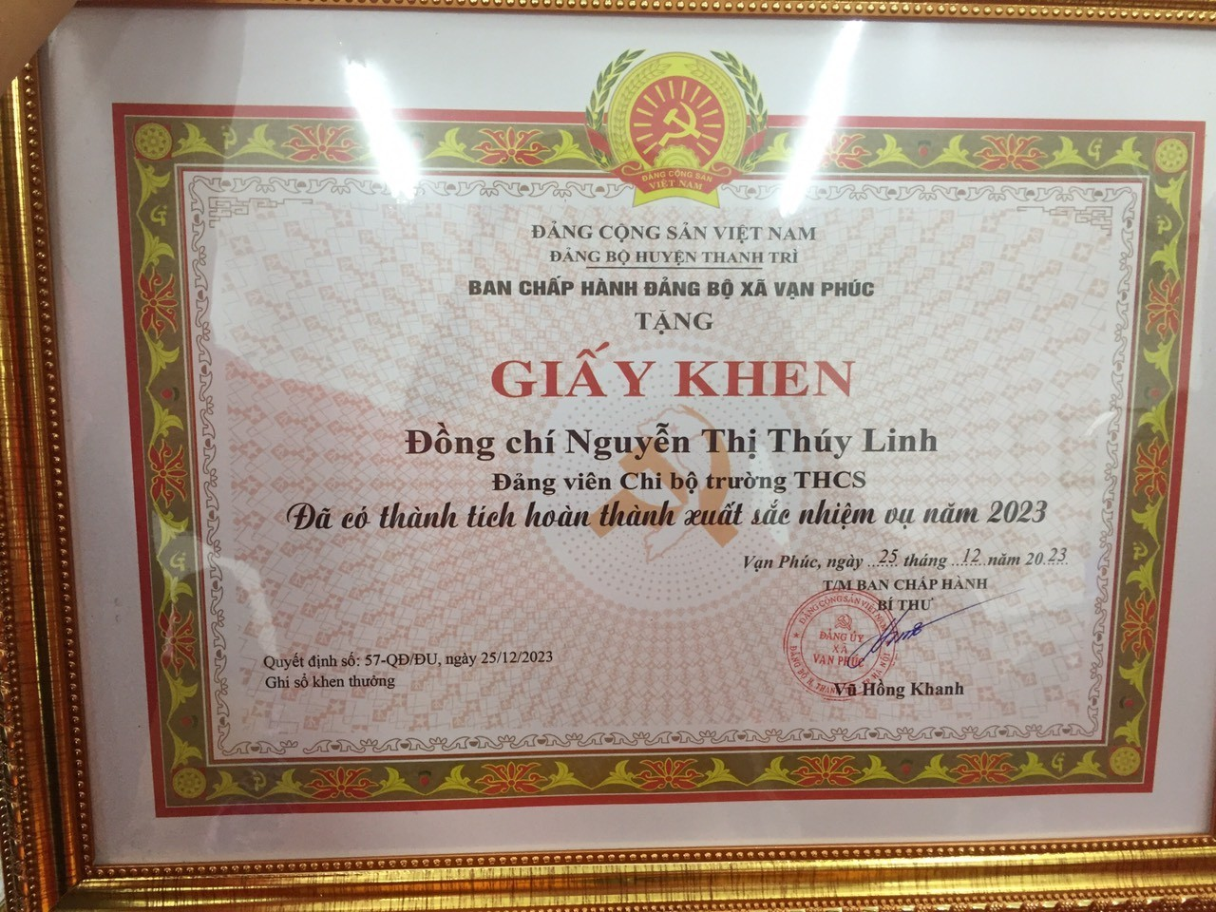 | 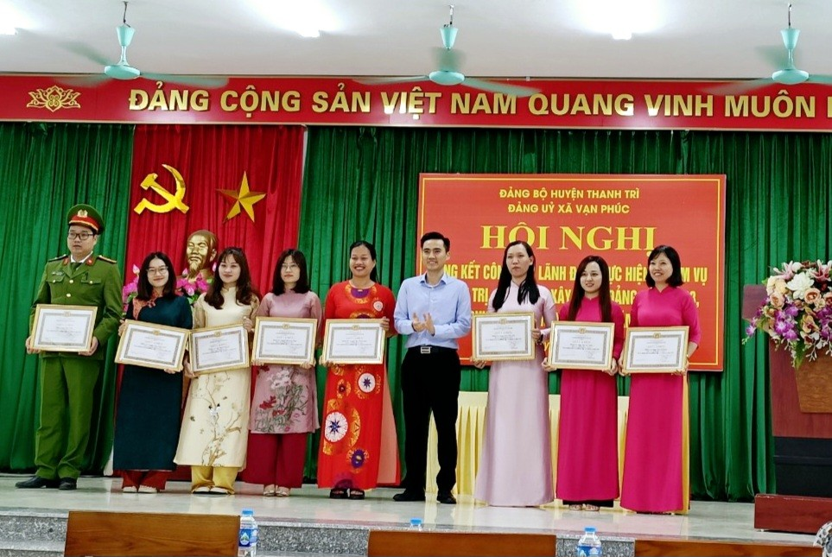

“Ngọn nến - người thầy” Nguyễn Thị Thuý Linh đã âm thầm tỏa sáng trong suốt thời gian qua, ánh sáng của “ngọn nến” được thắp lên từ một trái tim tràn đầy nhiệt huyết; từ một phong cách khiêm nhường, gần gũi, sẵn sàng chia sẻ… Ánh sáng của “ngọn nến” ấy không chói lóa nhưng đủ ấm áp, chân tình, tin cậy để “soi đường”, “truyền lửa” cho lớp lớp thế hệ học sinh thân yêu để các em cũng được thắp lên ngọn lửa của niềm đam mê và khát khao cháy bỏng.
Sinh thời, Chủ tịch Hồ Chí Minh từng căn dặn: "Có gì vẻ vang hơn là nghề đào tạo những thế hệ sau này tích cực góp phần xây dựng chủ nghĩa xã hội và chủ nghĩa cộng sản?. Người thầy giáo tốt - thầy giáo xứng đáng là thầy giáo - là người vẻ vang nhất..., những người thầy giáo tốt là những anh hùng vô danh...Nếu không có thầy giáo dạy dỗ cho con em nhân dân thì làm sao mà xây dựng CNXH được? Vì vậy, nghề thầy giáo rất là quan trọng, rất là vẻ vang". Để làm tròn xứ mệnh vẻ vang ấy, chúng tôi hy vọng rằng, cô giáo Nguyễn Thị Thuý Linh sẽ tiếp tục “truyền lửa đam mê tự học, sáng tạo” đến những thế hệ học sinh, đặc biệt là những trò giỏi về TDTT. Với những thành tích đã đạt được, cô giáo Nguyễn Thị Thuý Linh xứng đáng là tấm gương điển hình trong phong trào học tập và làm theo tư tưởng, đạo đức, phong cách Hồ Chí Minh.

